Samuel Biener, experto de Meteored (tiempo.com), ofrece la información meteorológica

De los frentes a las danas: esta semana lloverá en muchas zonas del país
- Se esperan frentes procedentes del Atlántico que dejarán lluvias en casi toda España
- A partir del miércoles podrían generarse varias DANAs en el entorno de la Península
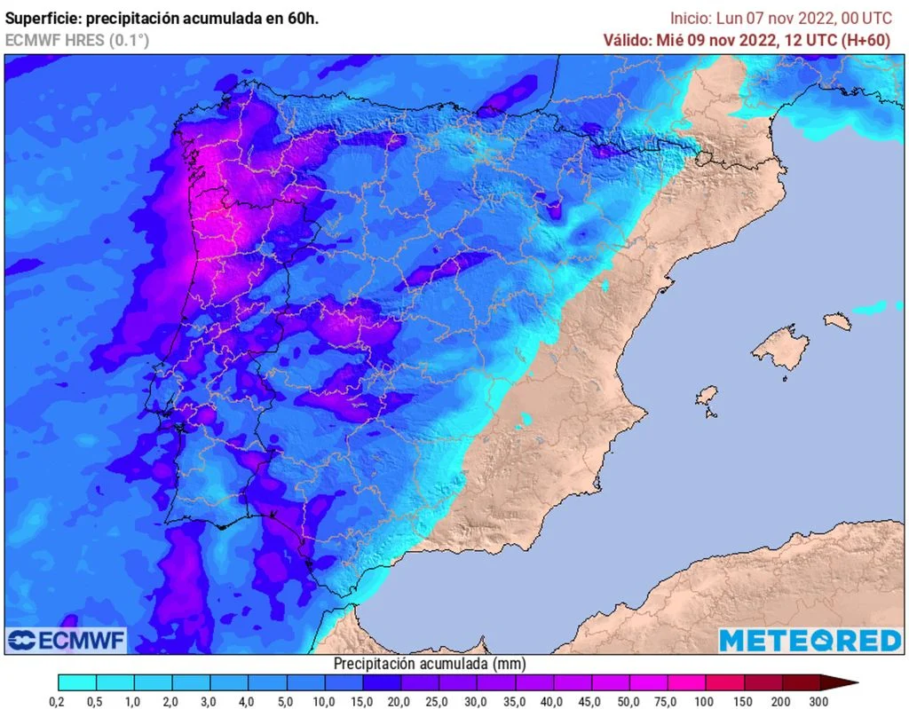
Se esperan lluvias asociadas a sistemas frontales llegarán a buena parte de la vertiente atlántica
Madrid, 7 de noviembre de 2022. Las lluvias han cesado por unas horas en el noroeste peninsular, donde se están produciendo precipitaciones abundantes en las últimas semanas como consecuencia de la constante entrada de frentes atlánticos muy activos. Además, por las noches estamos teniendo ya temperaturas más acordes a la época.
Esta semana el tiempo será muy cambiante, algo habitual en otoño. Regresarán las lluvias desde el Atlántico y posteriormente se descolgarán algunas bolsas de aire frío sobre el entorno de la Península. Desafortunadamente, a finales de semana las altas presiones se reforzarán sobre Europa, tal y como afirma Samuel Biener, experto de Meteored (tiempo.com).
Previsión de Samuel Biener, experto de Meteored (tiempo.com)
Hoy, lunes, el temporal marítimo seguirá siendo significativo en las costas del norte, con intensas rachas de viento del suroeste en Galicia y en el occidente de Asturias. Se esperan precipitaciones localmente persistentes en las Rías Baixas y las nubes se incrementarán en el noroeste, anunciando la llegada de un frente. Lloverá a partir de esta tarde en puntos de Galicia, norte de Extremadura y noroeste de Castilla y León.
También lloverá en otros puntos del norte de la Península y las temperaturas máximas aumentarán en el interior y descenderán en el litoral este y por el noroeste.
El martes se intensificará el flujo templado y húmedo de oeste-sureste en la vertiente atlántica, y las lluvias se acentuarán en Galicia y en el sector occidental del Sistema Central, donde podrían ser persistentes. Afectarán también a otras zonas extremeñas, oeste y norte de Castilla y León, litoral cantábrico y en el Pirineo occidental.
Se incrementará la nubosidad en buena parte de España, mientras que en las costas del este y Baleares aún brillará el sol. En Canarias podría llover de forma dispersa. Las temperaturas descenderán durante el día en varias comunidades, salvo en el este y Baleares, donde aumentarán. Los valores mínimos serán más suaves. El temporal marítimo mejorará en el norte, mientras que por el sur y el este podrían producirse nieblas.
El frente atravesará la Península el miércoles
Durante la jornada del miércoles, el frente continuará con su avance lento hacia el este. Propiciará lluvias en Extremadura, oeste de Andalucía centro y este de Castilla y León, Cantábrico oriental, Comunidad de Madrid, centro y oeste de Castilla-La Mancha y Aragón. También podría haber tormentas. Al final del día las precipitaciones llegarán a Cataluña.
No habrá lluvias en el litoral mediterráneo durante el miércoles. Las temperaturas máximas descenderán en gran parte del territorio, mientras que las mínimas caerán en el noroeste y aumentarán en el sureste. En Canarias podrían producirse algunos chaparrones en las islas de mayor relieve.
Precipitaciones intensas en el Mediterráneo
Entre el miércoles y el jueves una vaguada se descolgará sobre la vertical peninsular y según el modelo de referencia de Meteored, formándose pequeñas DANAs, aunque todavía existe bastante incertidumbre en el pronóstico.
Durante el jueves las altas presiones se intensificarán en Centroeuropa, canalizando un flujo muy húmedo de levante hacia las costas del Mediterráneo. Debido al aire frío en altura, las lluvias serán localmente fuertes en el litoral sureste, Golfo de Valencia y Baleares. En el centro y mitad oeste dominarán los cielos despejados y temperaturas más elevadas.
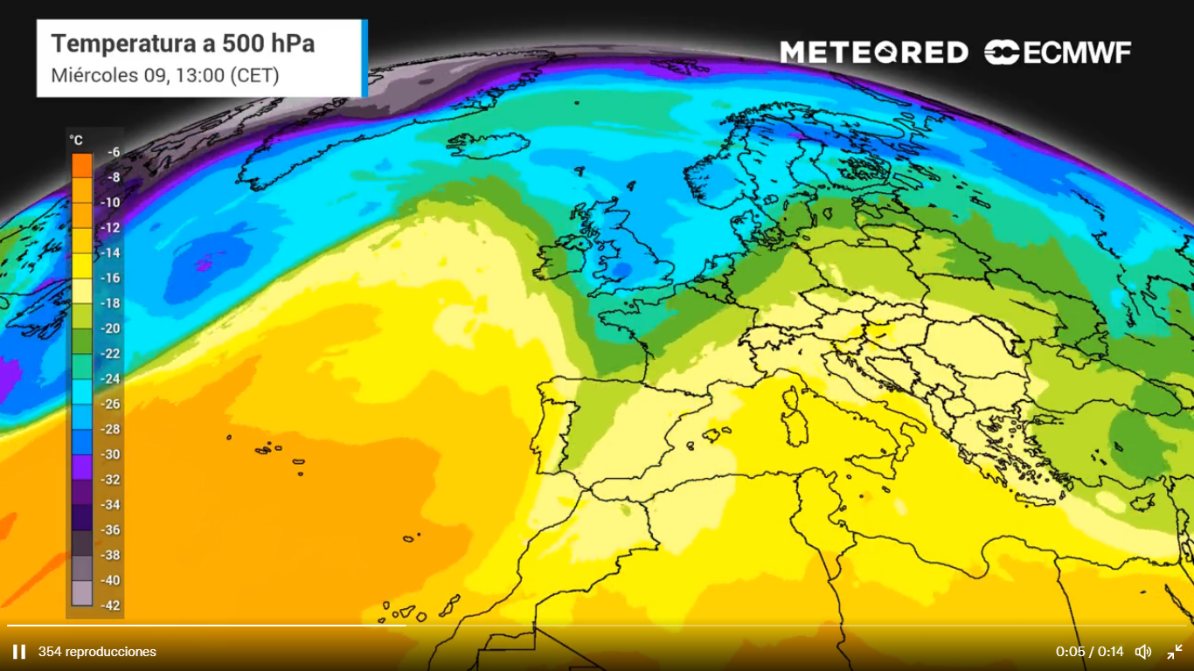
El miércoles se generarán pequeñas DANAs

El viernes el escenario será similar, con lluvias puntualmente intensas en el sureste y Baleares. Existe gran incertidumbre sobre la trayectoria retrógrada de alguna de las bolsas de aire frío y durante el fin de semana podría acercarse otra que atravesará el sur del continente europeo.
¿Se mantendrá la inestabilidad?
Por el momento, a largo plazo no se espera un escenario de borrascas circulando por latitudes bajas. La situación más probable es que las bajas presiones se mantengan al norte, con el paso de frentes y ciertas ondulaciones. Por ahora no se prevé el final de la importante sequía que afecta a gran parte del país.
Síguenos en Telegram
Amplía información con el artículo completo en:
Caos en el chorro polar esta semana: después de los frentes, baile de DANAs

 | José Antonio Maldonado  Director de Meteorología. |  | José Miguel Viñas  Meteorólogo de Meteored. |  |  | Francisco Martín  Coordinador de la RAM.
+ Expertos de Meteored
Para concertar entrevistas:  Actitud de Comunicación  91 302 28 60 |  |  |  | press@meteored.com

Sobre Meteored
Meteored se ha convertido en uno de los proyectos líderes sobre información meteorológica a nivel mundial con más de 20 años de experiencia. Actualmente nuestras predicciones, modelos y noticias se ofrecen por todo el mundo a través de distintos medios y plataformas. Es por nuestra experiencia, calidad y dedicación, que millones de personas confían en nosotros para planificar su día a día.
Meteored cuenta, además, con un equipo de redacción internacional, ubicado en varios países del mundo. Nuestros expertos en meteorología, meteorólogos y periodistas se encargan de mantenernos informados sobre los acontecimientos meteorológicos más importantes de la actualidad, así como de ilustrarnos y explicarnos las situaciones más significativas que están por llegar.

